ĐƠN VỊ THÔNG TIN THUỐC BV PHCN - THÁNG 05/2025
ATORVASTATIN TP
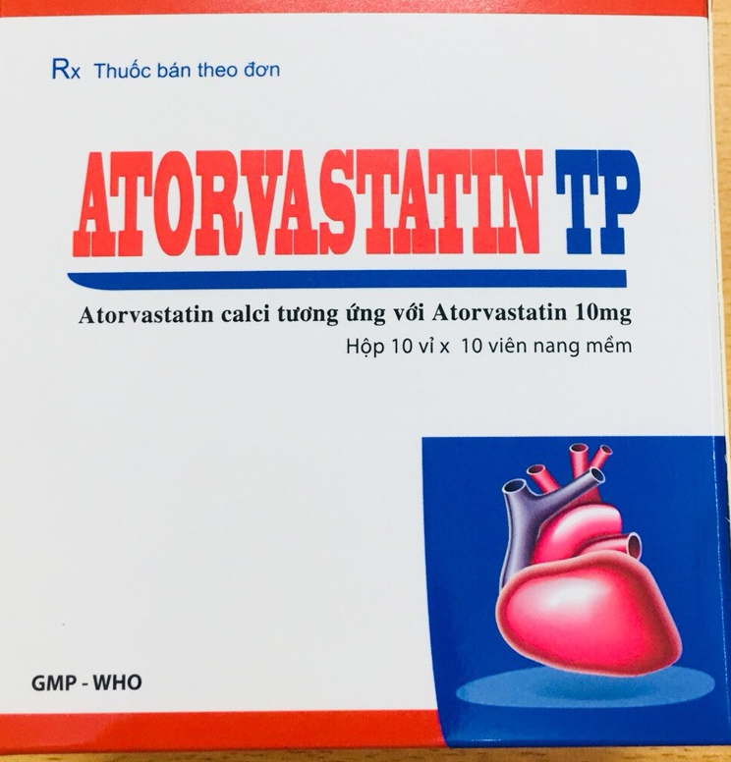

THÀNH PHẦN: Mỗi viên nang mềm chứa
- Atorvastatin calci tương ứng với atorvastatin ………………………………10mg
- Tá dược vđ ……………………………………………………………………1 viên
(Dầu đậu lành, dầu cọ, sáp ong trắng, aerosil, lecithin, gelatin, glycerin, dung dịch sorbitol 70%, nước tinh khiết, titan dioxyd, vanilin, nipagin, nipasol, phẩm màu sunset yellow, ethanol 96%).

CHỈ ĐỊNH:
- Bệnh tăng cholesterol toàn phần, cholesterol LDL và apolipoprotein B ở những bệnh nhân tăng cholesterol nguyên phát và rối loạn chuyển hoá lipid hỗn hợp.
- Bệnh tăng nồng độ triglycerid huyết tương. Cần tuân thủ chế độ ăn kiêng để đạt hiệu quả điều trị cao.
- Bệnh tăng cholesterol máu dạng gia đình đồng hợp tử mà điều trị bằng các biện pháp hạ lipid khác khi các biện pháp này không đáp ứng.
- Phòng ngừa các bệnh tim mạch ở người lớn.
CHỐNG CHỈ ĐỊNH:
- Mẫn cảm với Atorvastatin và với bất kỳ thành phần nào của thuốc.
- Tránh sử dụng Atorvastatin với tipranavir, ritonavir, telaprevir.
- Suy tế bào gan, bệnh gan tiến triển, có sự tăng nồng độ transaminase huyết thanh kéo dài.
- Phụ nữ có thai, phụ nữ cho con bú.
- Trẻ em dưới 10 tuổi.
LIỀU LƯỢNG VÀ CÁCH DÙNG:
- Người lớn :
+ Điều trị tăng cholesterol máu: Liều khởi đầu 10mg /lần/ngày, có thể điều chỉnh liều (nếu cần) sau 4 tuần điều trị. Liều duy trì 10- 40mg/ngày, có thể tăng liều nhưng không quá 80mg mỗi ngày.
+ Phòng ngừa các bệnh tim mạch: Liều khởi đầu: 10mg /lần/ngày. Có thể điều chỉnh liều nếu cần .
- Trẻ em trên 10 tuổi: 10mg/lần/ngày, có thể tăng lên đến 20mg/ngày.
- Thân trọng dùng cho bệnh nhân suy gan
- Không cần hiệu chỉnh liều trên bệnh nhân suy thận và người cao tuổi.
- Liều dùng khi dùng phối hợp với các thuốc ức chế Protease của HIV và viêm gan siêu vi C (HCV):
+ Lopinavir, ritonavir, nếu cần thiết có thể dùng liều atorvastatin thấp nhất.
+ Darunavir, ritonavir, fosamprenavir, saquinavir: không quá 20 mg atorvastatin/ngày
+ Nelfinavir: Không quá 40 mg atorvastatin/ngày.

TÁC DỤNG KHÔNG MONG MUỐN:
- Thường gặp: Đau đầu, đau cơ, đau khớp, co thắt cơ, sưng khớp, đau lưng; viêm mũi, viêm họng; Buồn nôn, nôn, đau thượng vị, khó tiêu, ỉa chảy; Phản ứng dị ứng. Tăng đường huyết, tăng HbA1c.
- Ít gặp: Toàn thân mệt mỏi, suy nhược, đau ngực, sốt; Phát ban, mày đay, phù mạch, ban xuất huyết, có thắt phế quản, sốc phản vệ; Đau cổ, mỏi cơ; Rối loạn hô hấp, khó thở; Viêm gan; Chóng mặt, hoa mắt, đau đầu, mất trí nhớ, lú lẫn; Tăng các vi khuẩn kháng thuốc, bội nhiễm; Hạ đường huyêt, tăng cân, biếng ăn.
- Hiếm gặp: Tăng enzym gan trong huyết thanh, viêm gan ứ mật, triệu chứng viêm tuỵ.Viêm cơ, tiêu cơ vân; Giảm tiểu cầu, bệnh thần kinh ngoại biên; Rối loạn thị giác; Ù tai; Phù, viêm da hồng ban,hội chứng steven- Johnson.
- Rất hiếm gặp: Sốc phản vệ, điếc, suy gan.
TƯƠNG TÁC THUỐC:
- Tăng nguy cơ tổn thương khi sử dụng thuốc với các thuốc sau: Gemfibrozil, các thuốc hạ Cholesterol máu nhóm Fibrat khác, Niacin liều cao (>1 g/ngày), Colchicin.
- Tương tác với các thuốc ức chế Protease của HIV và viêm gan siêu vi C (HCV): Tipranavir, Ritonavir, Telaprevir, Lopinavir, Darunavir, Fosamprenavir, Saquinavir, Nelfinavir.
- Viêm cơ và tiêu cơ vân hay gặp hơn ở người bệnh điều trị phối hợp Atorvastatin với Cyclosporin, Erythromycin, Gemfibrozil, Itraconazol, Ketoconazol hoặc với Niacin.
- Thận trọng dùng đồng thời Atorvastatin với các thuốc ngừa thai có chứa norethindron , ethinyl estradiol sẽ làm tăng tác dụng của norethindron, ethinyl estradiol.
- Nồng độ atorvastatin trong huyết tương sẽ tăng lên khi dùng đồng thời với digoxin, erythromycin hoặc clarithromicin.

CẢNH BÁO VÀ THẬN TRỌNG
- Trước khi điều trị với Atorvastatin phải loại trừ các nguyên nhân gây tăng Cholesterol máu do đái tháo đường kém kiểm soát, thiểu năng giáp, hội chứng thận hư, rối loạn protein máu, bệnh gan tắc mật, do dùng một số thuốc khác, nghiện rượu.
- Phải tiến hành định lượng Cholesterol toàn phần, Cholesterol LDL, Cholesterol HDL và Triglycerid.
- Phải tiến hành định lượng Lipid định kỳ, với khoảng cách không dưới 4 tuần, và điều chỉnh liều lượng theo đáp ứng của người bệnh với thuốc.
- Cần tiến hành các xét nghiệm chức năng gan trước khi bắt đầu điều trị và theo định kỳ sau đó ở người bệnh.
- Thận trọng khi dùng thuốc cho người bệnh uống nhiều rượu hoặc có tiền sử bệnh gan.
- Cần dừng hoặc chấm dứt điều trị atorvastatin khi bệnh nhân có các triệu chứng cấp tính nặng của bệnh cơ hay yếu tố nguy cơ dẫn tới phát triển suy thận thứ cấp thành globulin niệu kịch phát (các bệnh nhiễm trùng cấp nặng, hạ huyết áp, đại phẫu, tổn thương, rối loạn điện giải, nội tiết và chuyển hoá nặng, động kinh không kiểm soát được.
- Nếu có nghi ngờ bệnh nhân mắc bệnh phổi kẽ thì nên ngừng dùng thuốc.
- Trong công thức atorvastatin có chứa sorbitol nên thận trọng với bệnh nhân không dung nạp với fructose.

SỬ DỤNG CHO PHỤ NỮ CÓ THAI VÀ CHO CON BÚ:
- Không dùng thuốc cho phụ nữ có thai và cho con bú
Đơn giá: 1650 đồng/viên
DS. Nguyễn Thị Hường

